**Содержание**

Основная часть 2

1. Назначение программы 2

1.1. Функциональное назначение программы 2

1.2. Эксплуатационное назначение программы 2

1.3. Функции программы: 2

2. Условия выполнения программы: 3

2.1. Минимальный состав аппаратных средств 3

2.2. Минимальный состав программных средств 3

2.3. Требования к персоналу (пользователю) 3

3. Выполнение программы: 4

3.1. Загрузка и запуск программы 4

3.2. Выполнение программы 4

3.3. Выполнение функции 12

3.4. Завершение работы программы 12

4. Сообщения оператору: 12

# **Основная часть**

1. **Назначение программы:**

### Функциональное назначение программы

Программа предназначена для управления каталогом товаров, обработки заказов, а также для управления остатками товаров на складе. Программа позволяет пользователям делать заказы, добавлять товары, редактировать заказы и проводить поставки.

### Эксплуатационное назначение программы

Программа используется для ведения интернет-магазина или внутренней системы учета товаров и заказов. Пользователи могут входить в систему под различными ролями, такими как "Клиент", "Менеджер", "Администратор", с разными правами доступа.

### Функции программы:

* Авторизация пользователей с различными ролями.
* Просмотр и поиск товаров.
* Добавление товаров в корзину.
* Оформление заказов с расчетом суммы и доставки.
* Генерация PDF-документа с QR-кодом для заказа.
* Управление заказами и остатками товаров для менеджеров и администраторов.
* Редактирование данных о товарах.
* Уведомления о статусах и изменениях.

1. **Условия выполнения программы**:

### Минимальный состав аппаратных средств

Процессор с архитектурой x86-64 (Intel с поддержкой Intel 64, AMD с поддержкой AMD64). Желательно использование многопроцессорных или многоядерных машин. Оперативная память минимум 4 ГБ, видеокарта с поддержкой разрешения экрана 1024x768 и выше. Для комфортной работы рекомендуется наличие SSD для быстрого доступа к данным.

### Минимальный состав программных средств

Операционная система Windows 10 или выше, установленное приложение Visual Studio (для разработки и отладки программы), SQL Server или аналогичная СУБД для хранения данных, а также компоненты для работы с PDF (например, библиотека для генерации PDF-файлов).

### Требования к персоналу (пользователю)

Пользователь должен иметь базовые навыки работы с компьютером, уметь работать с клавиатурой и мышью, а также следовать инструкциям программы. Понимание основ работы с интернет-магазинами и электронной коммерцией будет полезным. В случае с менеджерами и администраторами, требуется опыт работы с программами управления запасами и обработки заказов.

1. **Выполнение программы**:

### Загрузка и запуск программы

Начало работы с программой начинается с нажатия на иконку приложения на рабочем столе. После этого программа загрузится и отобразится начальное окно с каталогом товаров.

### Выполнение программы

В открывшемся окне пользователь еще не авторизован, на экран выводятся товары в алфавитном порядке, производитель товаров и цена как на рисунке 1 (Рисунок 1). Сверху в левом углу можно совершить поиск по наименованию товара как на рисунке 2 (Рисунок 2).

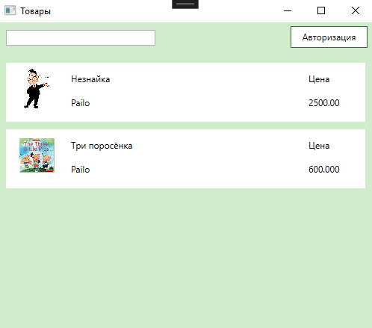

Рисунок 1. Начальный экран

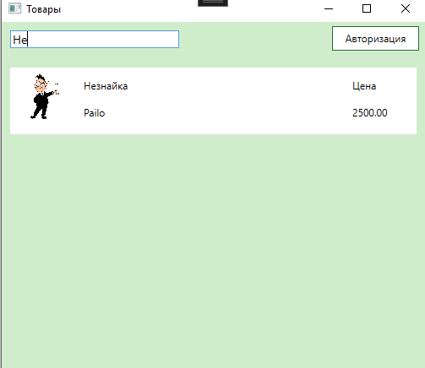

Рисунок 2.Поиск по названию

При наведении на товар – его строка выделится. Если нажать по строке товара левой кнопкой мыши откроется окно с подробным описанием товара, как на рисунке 3 (Рисунок 3). Кнопка «Добавить в корзину» не производит действий. Пользователь может закрыть окно с подробным описанием.

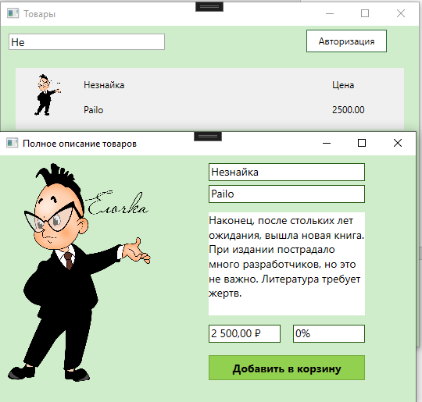

Рисунок 3. Открытие окна с детальной информацией

Далее на главном окне с товарами нужно нажать кнопку «Войти в систему». Откроется окно авторизации, в которую, для дальнейшей работы, необходимо ввести логин и пароль пользователя с ролью «Клиент», поэтому пользователь введет Логин: anna, Пароль: anna как на рисунке 4 (Рисунок 4).

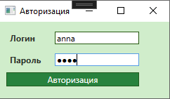

Рисунок 4. Окно авторизации

Вновь откроется главное окно с товарами теперь пользователь может добавить товары в корзину: нажав правой кнопкой мыши по полю с товаром, или нажав на кнопку «Добавить в корзину» в окне с детальной информацией. Для дальнейшей работы добавим книгу «Незнайка» и «Три поросёнка». После нажатия на кнопку появиться кнопка «Корзина» как на рисунке 5 (Рисунок 5). При нажатии на появившуюся кнопку откроется окно «Корзина» как на рисунке 6 (Рисунок 6), удалить товар из корзины можно: нажимая кнопку «-» довести количество товаров до 0 или нажав кнопку удалить. При окончании настраивания корзины пользователю нужно нажать кнопку «Оформить заказ». Пользователю выйдет сообщение о итоговой сумме к оплате и дату доставки как на рисунке 7 (Рисунок 7). Следом выйдет сообщение «PDF документ с QR-кодом был успешно создан!», найти его можно по пути C:\Users\Руслан\source\repos\Klub\bin\Debug\Order_8.pdf.

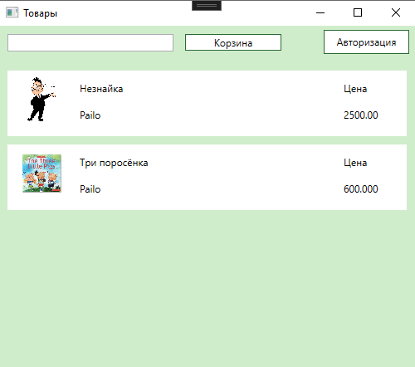

Рисунок 5. Появилась кнопка "Корзина"

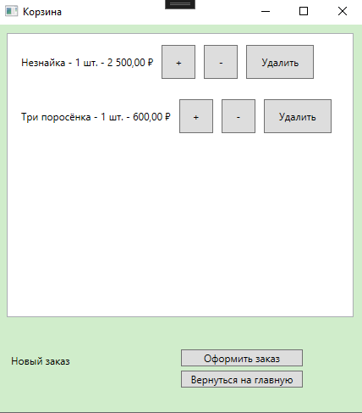

Рисунок 6. Окно "Корзина"

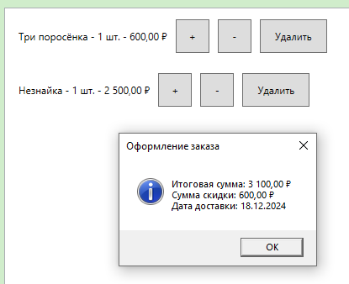

Рисунок 7. Сообщение о цене и доставке

Пользователь должен вернуться на главную страницу нажимая одноименную кнопку, и вновь зайти в систему, только на этот раз за менеджера, введя Логин: kefi, Пароль: kefi, после чего откроется окно менеджера как на рисунке 8 (Рисунок 8).

При нажатии «Редактировать заказы» откроется окно редактирование заказа как на рисунке 9 (Рисунок 9). Изменять информацию о заказах можно прямо в таблице, информация сохраниться сразу как вы измените ее. При окончании изменений пользователю нужно нажать кнопку «Вернуться» после чего информация повторно сохраниться и откроется окно менеджера.

При нажатии «Просмотреть остатки товаров» откроется окно как на рисунке 10 (Рисунок 10), если на складе осталось мало товаров пользователь должен нажать «Сделать поставку», в открывшемся окне необходимо выбрать товар и ввести количество, как на рисунке 11 (Рисунок 11) и нажать кнопку «Поставить». Пользователю выйдет сообщение «Поставка товара успешно завершена!», нажав кнопку «на главную» пользователь вновь видит остатки товаров, но теперь количество остатка на складе увеличилось. Пользователь закроет окно, и нажмет кнопку «Добавить товары», откроется окно «Добавление товара», в котором нужно ввести название нового товара, выбрать производителя, ввести описание и цену, также нужно загрузить изображение нажав кнопку «Загрузить изображение товара» как на рисунке 12 (Рисунок 12), после необходимо нажать «Добавить товар». При нажатии кнопки «Формировать заказ» пользователю вновь откроется главная страница с товарами, в нем пользователь авторизуется за администратора Логин: kartonnka, Пароль: kartonnka.

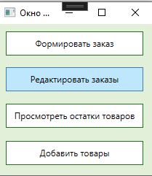

Рисунок 8. Окно менеджера

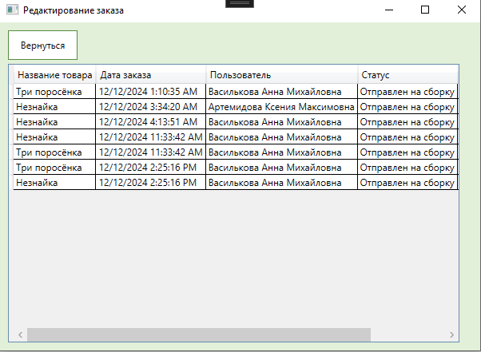

Рисунок 9. Окно редактирования заказа

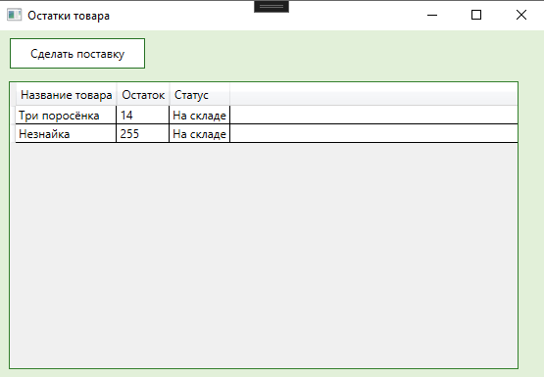

Рисунок 10. Окно остатков товара

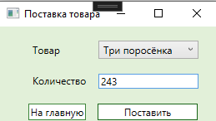

Рисунок 11. Поставка товара

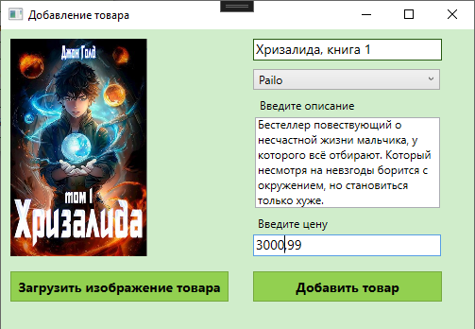

Рисунок 12. Окно добавления товара

После авторизации отроется окно администратора, при нажатии кнопки «Редактировать заказ» вновь откроется окно как на рисунке 9 (Рисунок 9), при нажатии «Редактировать товары» откроется окно как на рисунке 13 (Рисунок 13), в нем можно редактировать значения прямо в таблице. Если удалить товар его статус установится как «удален» и он не будет выводиться пользователю. При нажатии кнопки «Добавить товар» откроется окно «Добавление товара».

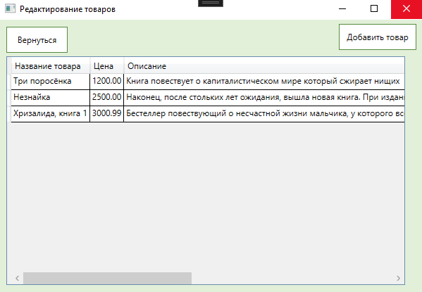

Рисунок 13.Редактировать товары

### Выполнение функции

Функции программы выполняются через интерфейс, который взаимодействует с базой данных, обрабатывая запросы пользователя и предоставляя соответствующую информацию.

### Завершение работы программы

Завершение работы программы осуществляется путем закрытия окна программы.

1. **Сообщения** **оператору**:
   1. При успешной поставке выводится сообщение об успешной поставке

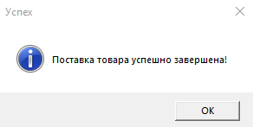

Рисунок 14. Сообщение 1

* 1. При неуспешной регистрации выйдет сообщение: «неверный логин или пароль!». Для решения проблемы введите корректные логин и пароль.

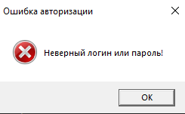

Рисунок 15.Сообщение 2

* 1. При успешном сохранении изменений выйдет сообщение «Изменения сохранены»

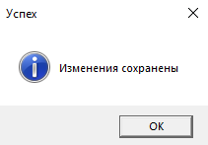

Рисунок 16. Сообщение 3